|  |
| --- |
| Micheline Labelle Professeure émérite de sociologie, UQAM,  fondatrice de l’Observatoire international sur le racisme et les discriminations  (2021)  “Le *Quebec bashing,* un acharnement persistant et sans retenue.”  **LES CLASSIQUES DES SCIENCES SOCIALES** CHICOUTIMI, QUÉBEC <http://classiques.uqac.ca/> |



<http://classiques.uqac.ca/>

*Les Classiques des sciences sociales* est une bibliothèque numérique en libre accès, fondée au Cégep de Chicoutimi en 1993 et développée en partenariat avec l’Université du Québec à Chicoutimi (UQÀC) depuis 2000.



<http://bibliotheque.uqac.ca/>

En 2018, Les Classiques des sciences sociales fêteront leur 25e anniversaire de fondation. Une belle initiative citoyenne.

**Politique d'utilisation  
de la bibliothèque des Classiques**

Toute reproduction et rediffusion de nos fichiers est interdite, même avec la mention de leur provenance, sans l’autorisation formelle, écrite, du fondateur des Classiques des sciences sociales, Jean-Marie Tremblay, sociologue.

Les fichiers des Classiques des sciences sociales ne peuvent sans autorisation formelle:

- être hébergés (en fichier ou page web, en totalité ou en partie) sur un serveur autre que celui des Classiques.

- servir de base de travail à un autre fichier modifié ensuite par tout autre moyen (couleur, police, mise en page, extraits, support, etc...),

Les fichiers (.html, .doc, .pdf, .rtf, .jpg, .gif) disponibles sur le site Les Classiques des sciences sociales sont la propriété des **Classiques des sciences sociales**, un organisme à but non lucratif composé exclusivement de bénévoles.

Ils sont disponibles pour une utilisation intellectuelle et personnelle et, en aucun cas, commerciale. Toute utilisation à des fins commerciales des fichiers sur ce site est strictement interdite et toute rediffusion est également strictement interdite.

**L'accès à notre travail est libre et gratuit à tous les utilisateurs. C'est notre mission.**

Jean-Marie Tremblay, sociologue

Fondateur et Président-directeur général,

LES CLASSIQUES DES SCIENCES SOCIALES.

Un document produit en version numérique par Jean-Marie Tremblay, bénévole, professeur associé, Université du Québec à Chicoutimi

Courriel: [classiques.sc.soc@gmail.com](mailto:classiques.sc.soc@gmail.com)

Site web pédagogique : <http://jmt-sociologue.uqac.ca/>

à partir du texte de :

Micheline Labelle

**“Le *Quebec bashing*, un acharnement persistant et sans retenue.”**

Un article publié dans ***Le Devoir***, Montréal, édition du 18 septembre 2021, page B12 — idées.

[Mme Labelle nous a accordé son autorisation de diffuser en libre accès à tous toutes ses publication dans Les Classiques des sciences sociales.]

 Courriel : Micheline Labelle : [labelle.m@uqam.ca](mailto:labelle.m@uqam.ca)

Polices de caractères utilisée :

Pour le texte: Times New Roman, 14 points.

Pour les notes de bas de page : Times New Roman, 12 points.

Édition électronique réalisée avec le traitement de textes Microsoft Word 2008 pour Macintosh.

Mise en page sur papier format : LETTRE US, 8.5’’ x 11’’.

Édition numérique réalisée le 19 septembre 2021 à Chicoutimi, Québec.



Micheline Labelle  
Professeure émérite de sociologie, UQAM,

fondatrice de l’Observatoire international sur le racisme et les discriminations

“Le *Quebec bashing*, un acharnement  
persistant et sans retenue.”

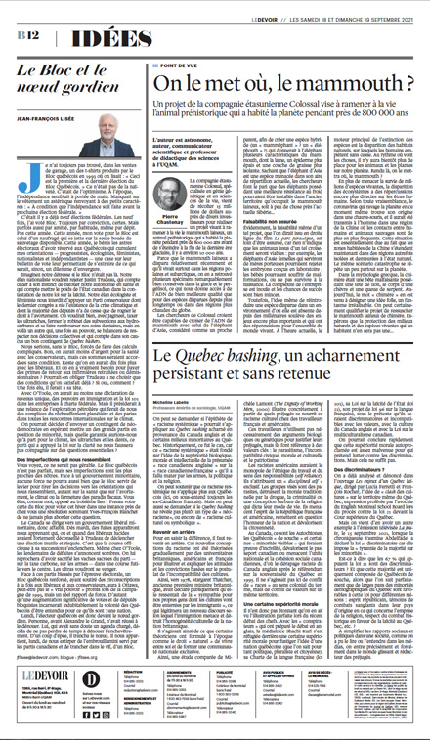

Un article publié dans ***Le Devoir***, Montréal, édition du 18 septembre 2021, page B12 — idées.

[B12]

Micheline Labelle  
Professeure émérite de sociologie, UQAM,

fondatrice de l’Observatoire international sur le racisme et les discriminations

“Le *Quebec bashing*, un acharnement  
persistant et sans retenue.”

Un article publié dans ***Le Devoir***, Montréal, édition du 18 septembre 2021, page B12 — idées.

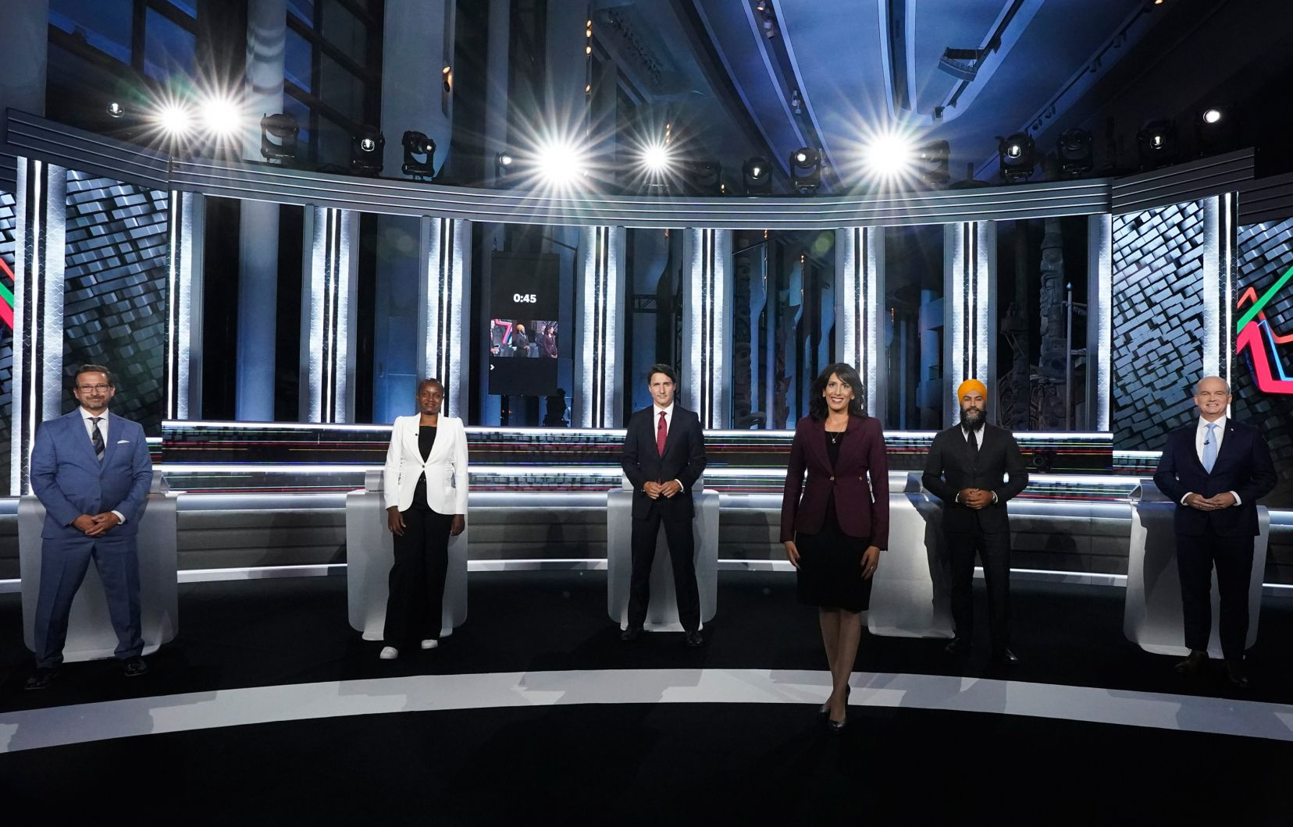

Photo: Sean Kilpatrick La Presse canadienne «La médiatrice Shachi Kurl s’est réfugiée derrière une certaine supériorité morale pour fustiger l’idée d’une nation québécoise», écrit l'autrice.

On peut se demander si l’épithète de « racisme systémique » pourrait s’appliquer au *Quebec bashing*acharné en provenance du Canada anglais et de certains milieux minoritaires au Québec. Historiquement, ce fut le cas, car ce « racisme systémique » était fondé sur l’idée de la supériorité biologique, morale et intellectuelle de la présumée « race canadienne anglaise » sur la « race canadienne-française » qu’il a fallu mater par les armes, la politique et la religion.

On peut soutenir que ce racisme systémique ne s’applique plus aux Québécois (ici, on sous-entend toujours les ex-Canadiens français). Mais on peut aussi se demander si le *Quebec bashing*ne révèle pas plutôt un type de « néoracisme», ou encore de « racisme culturel ou symbolique ».

Revenir en arrière

Pour en saisir la différence, il faut revenir en arrière. Ces nouvelles conceptions du racisme ont été théorisées graduellement par des universitaires britanniques, américains et français pour illustrer et expliquer les attitudes et les convictions basées sur le postulat de l’incompatibilité des cultures.

Ainsi, vers 1978, Margaret Thatcher, ancienne première ministre britannique, avait déclaré publiquement qu’elle ressentait de la « sympathie pour nos propres gens dont les cultures vont être enterrées par les immigrants », ce qui légitimera un nouveau discours selon lequel l’immigration menace et détruit l’homogénéité culturelle de la nation britannique.

Il s’agissait ainsi de ce que certains théoriciens ont formulé à l’époque comme le droit « naturel » de vivre entre soi et de former une communauté nationale exclusive.

Ainsi, une étude comparée de Michèle Lamont (*The Dignity of Working Men*, 2000) illustre concrètement à partir de quels préjugés se nourrit ce racisme culturel chez des travailleurs français et américains.

Ces travailleurs n’utilisent pas nécessairement des arguments biologiques ou génétiques pour justifier leurs préjugés, mais ils font référence à des valeurs clés : le parasitisme, l’incompatibilité civique, morale et culturelle et le patriotisme.

Les racistes américains auraient le monopole de l’éthique du travail et du sens des responsabilités (*self reliance*). Ils s’attribuent un « *disciplined self*» exclusif. Les groupes visés sont des parasites, détruisent la morale traditionnelle par la drogue, la criminalité ou une conception barbare de la religion qui dicte leur mode de vie. Ils menacent l’esprit de la République française et américaine, remettent en question l’honneur de la nation et dévalorisent la citoyenneté.

Au Canada, ce sont les Autochtones, les Québécois « de souche » et certaines « minorités visibles » qui feraient preuve d’incivilité, dévalorisent le passeport canadien ou menacent l’unité nationale et la cohésion sociale canadiennes, d’où le dérapage raciste du Canada anglais après le référendum sur la souveraineté du Québec en 1995. Il ne s’agissait pas ici de conflit de « races » au sens colonial du terme, mais de conflit de valeurs sur un même territoire.

Une certaine supériorité morale

Il n’est donc pas étonnant qu’on en ait vu l’illustration parfaite lors du récent débat des chefs. Avec les « conspirateurs » qui ont préparé le débat en anglais, la médiatrice Shachi Kurl s’est réfugiée derrière une certaine supériorité morale pour fustiger l’idée d’une nation québécoise (que l’on sait pourtant politique, pluraliste et citoyenne), sa Charte de la langue française (loi 101), sa Loi sur la laïcité de l’État (loi 21), son projet de loi 96 sur la langue française, sous le prétexte qu’ils seraient discriminatoires et incompatibles avec les valeurs, avec la culture du Canada anglais et avec la Loi sur le multiculturalisme canadien.

On pourrait conclure rapidement que cette supériorité morale autoproclamée est assez malvenue pour qui prétend lutter contre les discriminations. Mais cela ne suffit pas.

Des discriminateurs ?

On a déjà analysé et dénoncé dans l’ouvrage *Les enjeux d’un Québec laïque*, dirigé par Lucia Ferretti et François Rocher, l’idée de « clash des cultures » sur le territoire même du Québec, expression proférée par l’avocate du *English Montreal School Board* lors du procès contre la loi 21 devant la Cour supérieure du Québec.

Mais on vient d’en avoir un autre exemple à l’émission télévisée *La joute*, le 15 septembre 2021, lorsque la chroniqueuse Yasmine Abdelfadel a déclaré la loi 21 discriminatoire car elle impose la « tyrannie de la majorité sur les minorités ».

Est-ce à dire que les 67% qui appuient la loi 21 sont des discriminateurs ? Et que cette majorité est uniquement composée de Québécois de souche, alors que l’on sait parfaitement que de larges pans des minorités démographiques du Québec sont favorables à cette loi pour différentes raisons : esprit républicain, témoins de combats sanglants dans leur pays d’origine en ce qui concerne l’emprise de la religion, respect du combat historique en faveur de la laïcité au Québec, etc. ?

À simplifier les rapports sociaux et politiques dans une société, comme on a pu le lire ou l’entendre dans les médias, on entre précisément et forcément dans le monde glissant et réducteur des préjugés.

<https://www.ledevoir.com/opinion/idees/633369/idees-le-i-quebec-bashing-i-un-acharnement-persistant-et-sans-retenue>

Fin du texte